

**KOCAELİ ÜNİVERSİTESİ**

**BİLGİSAYAR MÜHENDİSLİĞİ**

**KARE OLMAYAN MATRİSİN SÖZDE TERSİNİ BULMA**

**Edanur TOSUN, Merve TAFRALI**

**160202098 - 160202100**

**Bilgisayar Mühendisliği Bölümü**

**Kocaeli Üniversitesi**

[eedanurtosun@gmail.com](mailto:eedanurtosun@gmail.com) , [mervetafralii@gmail.com](mailto:mervetafralii@gmail.com)

**Özet**

Bu projede amacımız kare olmayan bir matrisin sözde tersini bulmaktır. Kare olmayan bir matrisin literatürde tersinin bulunması yoktur. Bunun için farklı yöntemler kullanılarak kare olmayan bir matris için ters alma işlemi gerçekleştirilmektedir. Biz bu projeyi gerçekleştirirken Pseudo Inverse Matrix(Moore penrose,Lineer Algebra)[1] yönteminden faydalandık. Bu yöntemde kare olmayan bir matrisin tersinin bulunması için gerekli olan işlem adımlarını ilk önce matematiksel olarak çözdük, daha sonra matlab üzerinden çözüm kontrollerini yaptık. Tüm bu işlem adımlarından sonra projemizi kod üzerine dökerek projemizi gerçekleştirdik.

**1. Giriş**

Kare olmayan bir matris için sözde tersinin bulunması işlemi için kullandığımız yöntem Pseudo Inverse Matris(Lineer Algebra-Moore-Penrose )’dir.

Bu yönteme göre uygulanması gereken 4 işlem adımı vardır.

Matrisimiz $A = [1,1,1,1 ; 5 7 7 9]$

olsun.

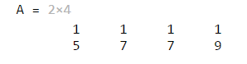

Sözde tersinin hesaplanması için gereken adımlar[2] : (Matris 2<4 sağ matris olarak çözülmektedir)

**1.**Matrisin transpozunun elde edilmesi : $A'$

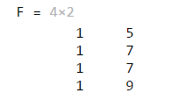

**2.**Matrisin kendisi ile transpozunun çarpılması : $A * A'$

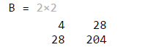

**3.**Matrisin kendisi ve transpozunun çarpılması sonucu elde edilen matrisin tersinin bulunması : $({A*A')}^{-1}$

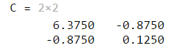

**4.**Matrisin transpozu ile tersi alınan matrisin çarpımı sonucu matrisin sözde tersidir.

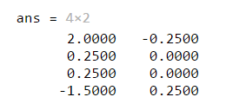

**2. Temel Bilgiler**

Projemizi **Pseudo Inverse Matrix(Lineer Algebra)** yöntemi ile gerçekleştirdik.

Bu yöntemin uygulanabilmesi için iki kuralı göz önünde bulundurduk:

1. satir > sutun ise : Left

inverse matris = $({A' * A)}^{-1}$ $A'$

*

1. satir<sutun: Right

inverse matris = $A' * ({A' * A)}^{-1}$

Projeyi gerçekleştirirken kullandığımız teknolojiler :

1.Visual Studio : Yazılım geliştiricilerin, son kullanıcıların ihtiyaçlarını karşılamak üzere, uygulamaları geliştirmek, derlemek, hata ayıklamak, test etmek ve yayınlamak için kullandıkları yazılım türüdür. MS Visual Studio .NET bu türe örnek yazılımdır. [3]

2.Matlab(***matrix laboratory***): Çok paradigmalı sayısal hesaplama yazılımı ve dördüncü nesil programlama dilidir. Dördüncü nesil programlama dili : Kullanımı çok daha kolay, daha az kod yazarak yönergeler, hazır şablonlar ve sihirbazlar sayesinde belirli ihtiyaçlarda uzmanlaşmış pratik çözümler geliştirmeye yönelik dillerdir.[4]

2.1 Akış Diyagramı

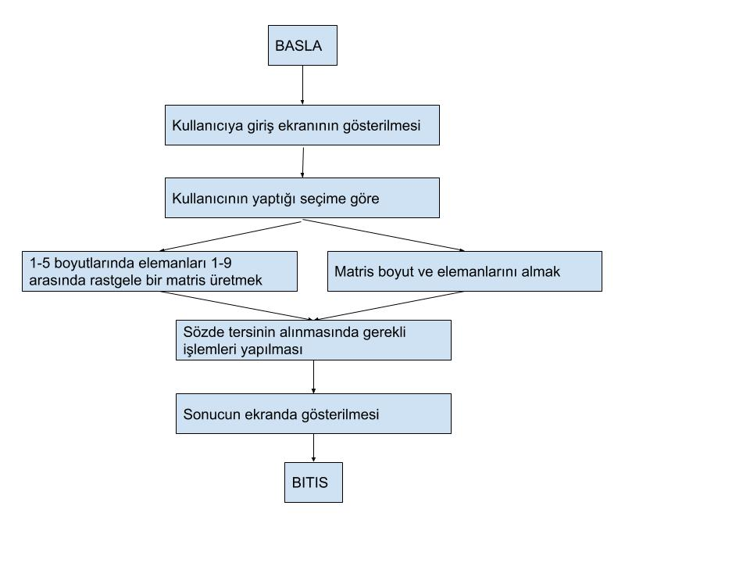

2.2 Yalancı Kod



2.3 Matematiksel Yöntemler

Matrisin tersini alma işlemi için matrisin kare matris olması gerekir.[5]

Sözde tersinde de amacımız matrisin satır yada sütun boyutlarına göre gerekli işlemler yaparak kare matris elde edip. elde edilen bu matrisin tersini alma işlemidir.

Left matris olma durumunda ,

$(A' * A)$ ve Right matris olma durumunda , $(A' * A)$ işlemi yapıldıktan sonra elde edilen matris kare matristir. Burada elde edilen kare matrisin tersini alabilmek için gelen matrisin boyutuna göre işlem yaptık.[6]

2x2 boyutlu matris için,

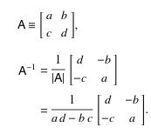

3x3 boyutlu matris için,

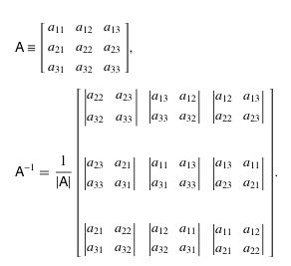

4x4 boyutlu matris için,

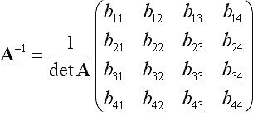

yöntemlerini uygulayarak elde edilen kare matrisin tersini aldık ve Left yada Right olma durumlarına göre gereken matematiksel formülleri gerçekledik.

2.4 Matlab Kontrolleri

Yazdığımız kodun doğru çalışıp çalışmadığını kontrol edebilmek için matlab kütüphanelerinde bulunan pinv() fonksiyonunu kullandık.[7]

Ekranımızda olan Matris,Matrisin Transpozu, $(A' * A)$ yada $(A' * A)$ işlemlerinin sonuçlarından ve bulduğumuz determinantın doğruluğunu kontrol etmek matlab de yazılan kodlar,

A=[ 8 8 3 ;3 5 3 ; 1 3 3 ;2 5 3 ;6 3 4]

F=A'

B=A'*A

C=pinv(B)

D=C*F

pinv(A)

det(B)

**3. Diğer Bölümler**

3.1.Kullanılan Sınıflar:

3.1.1.Program.cs : Projenin giriş noktasıdır.

3.2.Kullanılan Formlar

3.2.1.MainPage.cs : Kullanıcıya seçim yapması için sunulan arayüzdür.

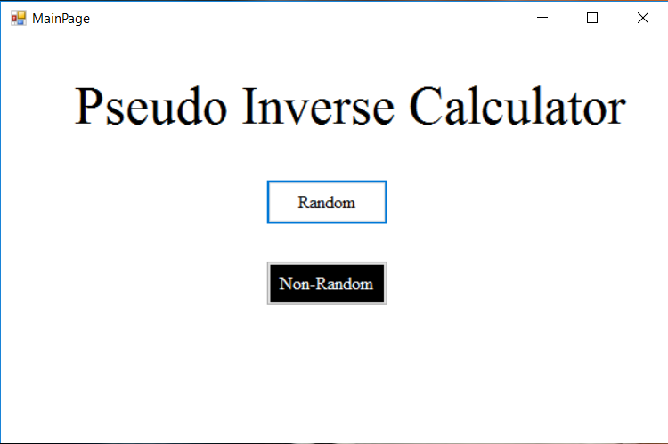

3.2.2.Form1.cs : Rastgele matris oluşturup bu matrisin sözde tersinin alınıp işlem sonuçlarının gösterildiği formdur.

İçinde determinant alma,iki matrisin çarpımı, transpoz bulma,2x2,3x3,4x4 için tersini bulma fonksiyonlarını içerir.[8,9,10]

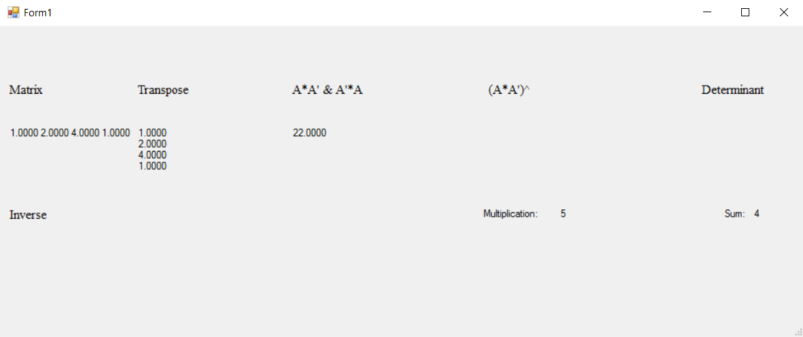

3.2.3.NRandom.cs : Kullanıcıdan matris boyutlarının ve eleman değerlerinin alındığı, alınan bu bilgilere göre oluşan matrisin sözde tersinin hesaplanıp sonuçların gösterildiği formdur.

İçinde determinant alma,iki matrisin çarpımı, transpoz bulma,2x2,3x3,4x4 için tersini bulma fonksiyonlarını içerir.

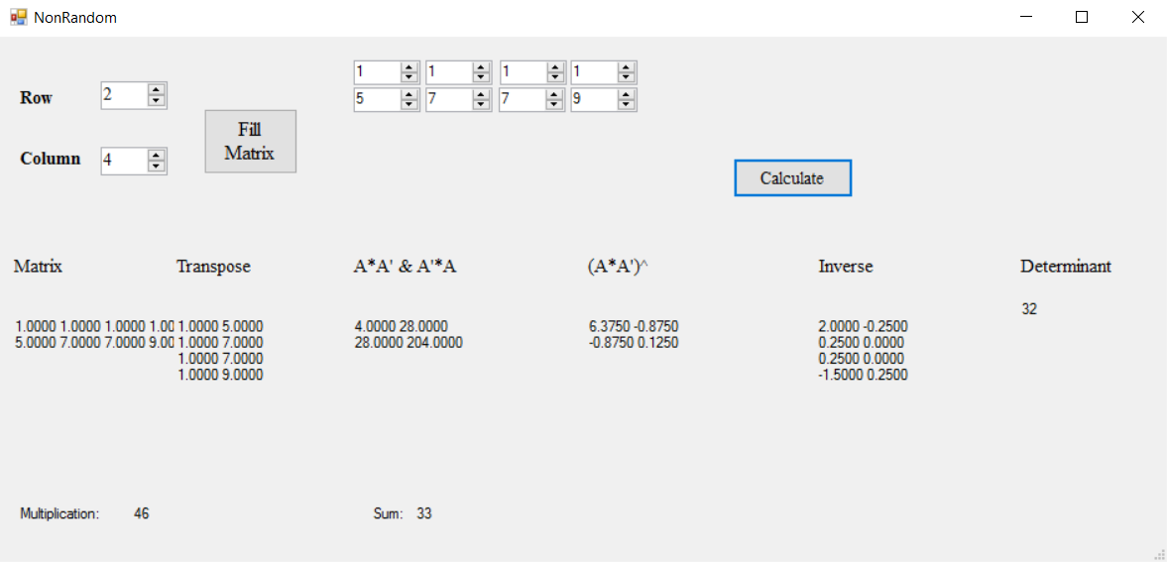

**4.Sonuçlar**

Kullanıcının yaptığı seçime göre :

1.Rastgele 1-5 boyutlarında elemanları 1-9 arasında rastgele bir matris ürettik.

2.Kullanıcıdan oluşturulacak matris için boyut ve eleman bilgilerini aldık.

Oluşturulan matriste sözde tersinin bulunması için gerekli olan işlem adımlarını yararlandığımız yöntemin de koşullarını göz önünde bulundurarak hesapladık. Sonuçları form ekranında kullanıcıya gösterdik. Yapılan işlemler için toplam çarpım sayısı(çarpım sayısı + bölme sayısı) ve toplam sayısını(toplam sayısı + çıkarma sayısı) form ekranında kullanıcıya gösterdik.

Determinantı 0 olan matrisler için bu yöntem uygulanamadığı için det=0 olan tüm matrisler için sözde tersi işlem adımları uygulanamamaktadır.

**5. Kaynakça**

[1]:<https://en.wikipedia.org/wiki/Moore%E2%80%93Penrose_inverse>

[2]:<http://help.matheass.eu/en/Pseudoinverse.html>

[3]:<https://visualstudio.microsoft.com/>

[4]:<https://www.mathworks.com/products/matlab.html>

[5]:<https://www.bilgicik.com/yazi/bir-matrisin-carpma-islemine-gore-tersi/>

[6]: <http://bilgisayarkavramlari.sadievrenseker.com/2008/11/19/matrisin-tersinin-alinmasi-mantrix-inverse/>

[7]:<https://www.mathworks.com/help/matlab/ref/pinv.html>

[8]:<https://slideplayer.com/slide/6827644/>

[9]:<https://www.sanfoundry.com/csharp-program-matrix-multiplication/>

[10]:<https://www.csharpstar.com/csharp-string-format-for-double/>